Akashic Agent Runtime 3.0

契约驱动的统一 Turn Runtime
与安全自治架构

STATUS  PROPOSED |  | OWNER  Akashic Agent Maintainers |  | LAST UPDATED  July 10, 2026

Authors | Architecture working draft, generated from current repository source
Reviewers | Repository maintainers, runtime owners, plugin and memory-engine owners
Related docs | README.md; _handbook/plugins-tutorial.md; proactive-guide.md; memory-markdown.md
Scope | Incremental architecture for passive, proactive, Drift, memory, plugins, MCP, delivery, and Dashboard

1. 摘要
Akashic Agent 当前已经不是普通聊天机器人：它把 Telegram/CLI 等通道、阶段化被动对话、主动唤醒、Drift 后台任务、可替换记忆引擎、插件、MCP 工具和 Dashboard 组装到同一进程。该基础具备较强扩展性，但可靠性和治理仍依赖进程内队列、全局被动锁、可变工具上下文、字符串式发送回执以及可信任的进程内插件。
本提案定义 Akashic Agent Runtime 3.0：用统一 Turn Kernel 承载 passive、proactive、drift、scheduled 和 spawn completion 五类工作负载；用每会话 mailbox 保证局部顺序、用 SQLite WAL inbox/outbox 保证重启可恢复；把工具风险、审批、预算、幂等和审计变成内核不可绕过的策略；把 Markdown、向量索引与 Akasha 图视为可重建投影；在主动链路引入可归因 FeedbackEvent、ML 预排、LLM judge 和二次发送闸门。
该方案是增量演进，不要求替换现有插件。当前 PassiveTurnPipeline 和 ProactiveLifecycleSpec 通过兼容适配器接入新内核，先补可靠收发，再统一生命周期，最后启用记忆事件化和可评估的推荐闭环。目标部署仍以单机、本地优先为主，不在本阶段引入分布式消息中间件。
源码依据：main.py; bootstrap/app.py:AppRuntime; bootstrap/tools.py:CoreRuntime; agent/core/passive_turn.py:PassiveTurnPipeline; proactive_v2/lifecycle.py:ProactiveLifecycleSpec

2. 目标与非目标
Goals | Non-goals
统一 Turn 控制面：不同 lifecycle 共享会话顺序、预算、取消、提交、发送与追踪协议。 | 不把所有能力都做成插件或 MCP；核心不变量必须由 Runtime 强制。
可靠收发：已接收输入和已提交发送意图在进程崩溃后可恢复，重复处理不重复发送。 | 本阶段不承诺跨机器分布式一致性，也不引入 Kafka、Redis 或 Postgres 作为强制依赖。
安全自治：外部副作用工具、主动推送和插件权限有明确策略、审批、配额、审计与回退。 | 不保证第三方模型、Telegram、Chrome-CDP 或外部 MCP 永久在线；只定义隔离和降级。
可学习主动链路：兴趣排序可离线评估、在线 shadow、有限探索并使用可归因反馈。 | 不把 LLM 的 interesting/not_interesting 直接当作用户真实偏好的无噪声标签。
兼容现有 passive modules、proactive/drift 插件、default_memory 与 Akasha memory engine。 | 不在一次迁移中重写全部 prompt、插件实现、Dashboard 前端或模型供应商适配。

3. 背景与问题陈述
当前被动链路已经按 BeforeTurn、BeforeReasoning、PromptRender、BeforeStep、AfterStep、AfterReasoning、AfterTurn 拆分，并允许插件按 slot/requires/produces 注入；主动侧进一步提供 LifecycleSpec 编译、数据 producer 唯一性和 terminal slot 校验。这说明项目已经形成“内核编排 + 插件策略”的正确方向。
问题在于控制面尚未收敛。AgentLoop 使用进程级 `_passive_runtime_lock`，MessageBus 的 inbound/outbound 是内存 asyncio.Queue，ToolRegistry 把请求上下文保存在一个可变字典中；一旦允许跨会话并发，就可能串扰。主动消息在发送前已写入 session，发送成功又通过结果字符串包含“已发送”判断，崩溃或通道超时时无法稳定区分“已生成、已提交、已发送、发送结果未知”。
插件与 MCP 的边界也需要治理。插件以 Python 模块在主进程导入，适合受信代码但没有权限授予或隔离；工具虽带 read-only/write/external-side-effect 风险元数据，核心仍缺少统一审批与配额策略；Dashboard 默认可绑定 0.0.0.0，若暴露到非本机网络则需要强制认证。
Current capability | Source evidence | Gap to close
阶段化被动链路 | agent/core/passive_turn.py | 提升为 versioned LifecycleSpec；兼容现有七阶段模块。
可编译主动生命周期 | proactive_v2/lifecycle.py | 泛化为 passive/proactive/drift 共用的 typed contract。
按聊天串行发送 | bus/queue.py:ChatLane | 补 durable inbox/outbox、回执状态机和 dead letter。
工具 hook 与风险标签 | agent/tool_hooks; agent/tools/registry.py | 核心 ToolPolicyEngine 强制审批、预算、幂等和防循环。
可替换 MemoryEngine | core/memory/engine.py | 引入 MemoryEventLog、投影重建和手工编辑对账。
插件化主动/Drift | plugins/default_proactive; proactive_flow; drift_flow | 增加 API version、capability manifest 与故障隔离。
共享 MCP 连接 | proactive_v2/mcp_sources.py | 增加健康探测、熔断、超时、并发限额和调用账本。
FastAPI Dashboard | bootstrap/dashboard_api.py | 默认 loopback、认证、脱敏和审计。

源码依据：agent/looping/core.py:_passive_runtime_lock; bus/queue.py:MessageBus; agent/tools/registry.py:_context; agent/turns/outbound.py:PushToolOutboundPort; agent/plugins/manager.py

4. 建议架构

4.1 设计原则
核心强制不变量：会话顺序、事务提交、发送幂等、工具政策、审计、密钥和恢复逻辑不能由插件绕过。
策略保持可替换：prompt、记忆 provider、主动排序、judge、反馈归因、通道、jobs、tools 和 Dashboard panel 继续插件化。
MCP 只承载外部能力：浏览器、feed、文件、搜索和第三方系统适合 MCP；session、runtime、memory authority、policy 与 delivery transaction 不适合 MCP 化。
本地优先而非单点脆弱：优先 SQLite WAL 与单进程部署，所有关键状态可恢复；需要水平扩展时再替换存储和 mailbox backend。
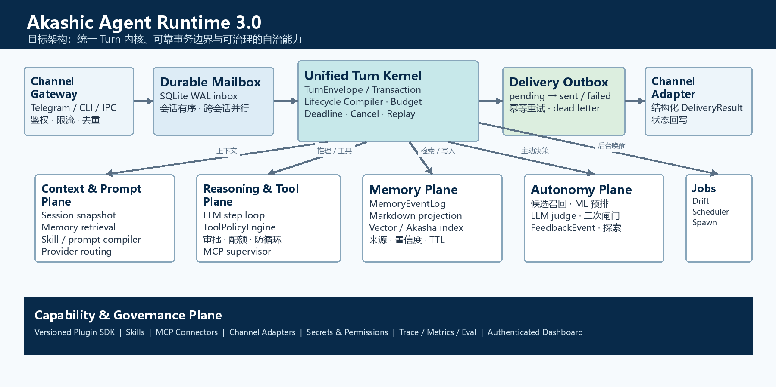
Figure 1. Runtime 3.0 目标架构；深色底座表示跨 lifecycle 的能力与治理平面。

4.2 核心组件
Component | Responsibility | Primary storage | Failure behavior
Channel Gateway | 标准化 Telegram/CLI/IPC 输入为 TurnEnvelope；鉴权、限流、去重。 | Durable inbox + idempotency index | 拒绝无效输入；可重试输入保持原 idempotency key。
Session Mailbox | 每 session_key 单写者；跨会话通过有界 worker pool 并行。 | SQLite WAL mailbox cursor | 崩溃后从未完成 cursor 恢复；禁止同会话并行写。
Unified Turn Kernel | 选择 lifecycle，建立 TurnTransaction，控制 deadline、预算、取消与提交。 | Turn log + config snapshot | 阶段失败回滚未提交结果；记录结构化 outcome。
Lifecycle Compiler | 校验 requires/produces、类型、唯一 producer、terminal contract 与 API version。 | Compiled plan cache | 编译失败时禁用该 lifecycle，不影响其他 provider。
Context & Prompt Plane | 拼装 session、recent context、memory、skills、policy 与 model route。 | Request-scoped snapshot | 检索失败降级到 Markdown/recent context；不污染共享上下文。
Reasoning & Tool Plane | LLM step loop、工具执行、审批、配额、防循环、MCP 调度。 | Tool ledger + policy decisions | 超时/拒绝作为 typed result 返回；副作用不自动重放。
Memory Plane | MemoryEventLog、Markdown projection、vector/Akasha index、优化与对账。 | Event log + provider stores | 投影失败可重建；原始 event 与 source_ref 不丢失。
Autonomy Plane | 候选召回、ML 预排、LLM judge、二次闸门、反馈归因和探索。 | Candidate/decision/feedback log | 任一策略异常默认不发送；可回退规则排序。
Delivery Outbox | 将 DeliveryIntent 推进 pending/sending/sent/failed/dead-letter。 | SQLite WAL outbox | 指数退避；unknown 独立状态；人工重放使用同一键。
Capability Supervisor | 插件、skills、MCP、channels 的版本、权限、健康和生命周期管理。 | Manifest + health state | 熔断单个能力；核心服务保持可用。
Observability & Eval | trace、metrics、replay bundle、离线评估、shadow 对比与审计。 | Structured event/metric store | 观测写入失败不阻塞回复，但发出健康告警。
Dashboard & Admin | 运行状态、队列、记忆、插件、审批、dead-letter 和回放管理。 | Read models + audit log | 默认 127.0.0.1；未认证时拒绝非 loopback。

4.3 Core / Plugin / Skill / MCP 边界
Boundary | Place here | Keep out
Core Runtime | TurnEnvelope、mailbox、transaction、lifecycle compiler、policy、outbox、event schema、secrets、audit。 | 具体 feed 规则、人格 prompt、topic 模型、第三方 API 业务逻辑。
Plugin | 被动/主动/Drift modules、memory engine、ranker、feedback attributor、jobs、channel adapter、panel。 | 可绕过核心事务或直接无审计发送的代码。
Skill | 面向模型的任务说明、资源与脚本；按需注入 prompt。 | 长驻进程、密钥持有、系统级状态机和可靠投递。
MCP | 外部数据与动作：文件、浏览器、搜索、feed、日历、第三方服务。 | session、核心 memory、runtime、delivery、policy、lifecycle compiler。

推荐的版本化扩展契约为 `Plugin API v1`。manifest 明确 api_version、permissions、provided_lifecycles、tools、jobs、memory_capabilities 和 dashboard_routes；受信插件可进程内运行，不受信或高风险插件只能进入隔离子进程或 MCP。Python 进程内插件不宣称具备安全沙箱。

5. 请求生命周期
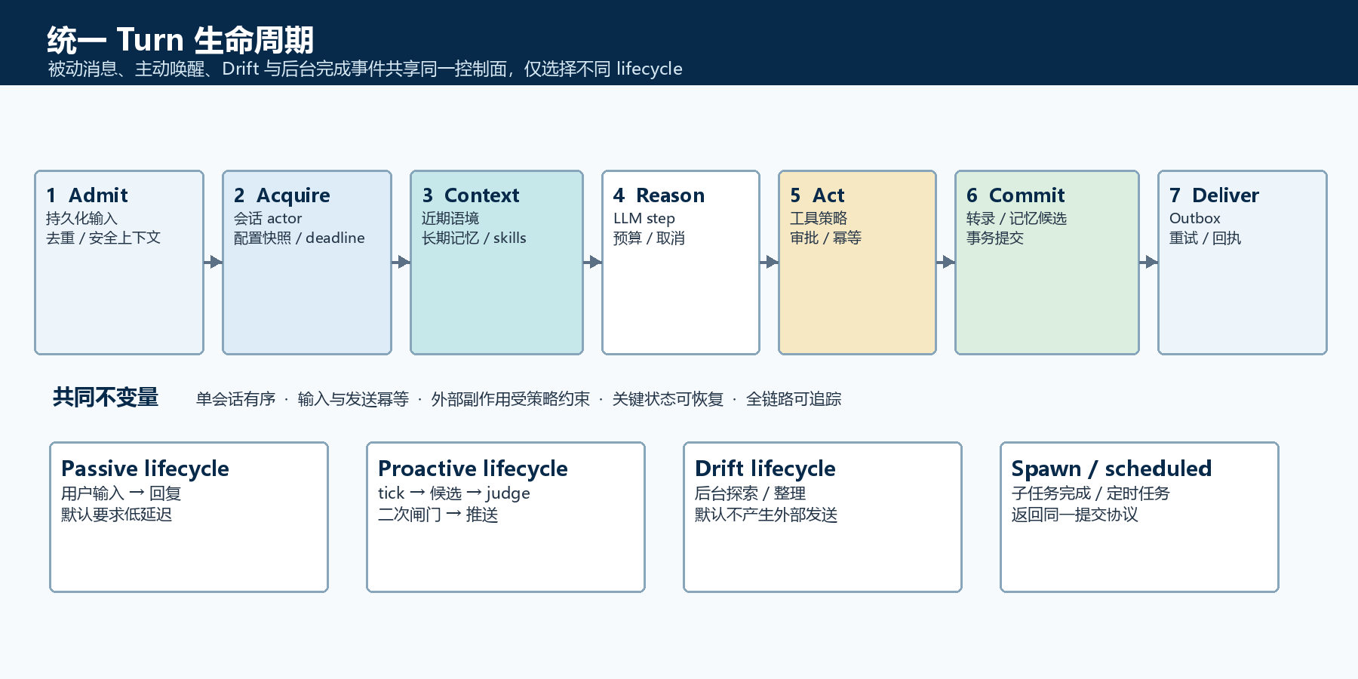
Figure 2. 不同 workload 选择不同 lifecycle，但共享七个提交阶段和共同不变量。
- Admit：Channel Gateway 校验输入并先写 durable inbox；重复 idempotency_key 返回已存在的 turn_id。
- Acquire：Session Mailbox 获得单写者租约，Turn Kernel 固化配置、prompt、model、plugin plan 与安全上下文快照。
- Context：加载 session history、RECENT_CONTEXT、长期记忆和 skills；所有工具上下文存入 request-scoped ContextVar/SlotStore。
- Reason：执行 LLM step loop；每一步受 deadline、token/tool budget、取消信号和 no-progress guard 限制。
- Act：ToolPolicyEngine 根据 risk、来源、用户授权、幂等支持和当前预算决定 allow/deny/approve；MCP 结果作为不可信外部数据标记。
- Commit：原子写入 transcript delta、tool ledger、memory candidates 与 DeliveryIntent；失败时不产生“已回复”或“已发送”状态。
- Deliver：Outbox worker 调用 channel adapter，结构化 DeliveryResult 推进状态；可重试失败保留原 key，未知结果进入 reconciliation。

5.1 被动对话链路
Telegram 更新经 adapter 规范化后进入 inbox，Session Mailbox 按 session_key 排队。`passive.v1` lifecycle 通过兼容层调用现有 BeforeTurn → BeforeReasoning → PromptRender → BeforeStep/AfterStep → AfterReasoning → AfterTurn 模块；Reasoner 可执行多轮内部工具调用，但只有 terminal outcome 才产生用户可见 DeliveryIntent。这样可以保留当前插件，同时避免“工具内部多轮”被误解释为多次外发回复。
并发模型从“全局单锁”改为“单会话串行、跨会话有界并行”。ToolRegistry 的共享 `_context` 改为不可变 ToolCallContext，由 ContextVar 或显式参数传递；session 键相同的 passive、proactive 和 spawn completion 默认互斥，纯读取后台任务可声明 read-only lane。
源码依据：agent/looping/core.py:AgentLoop.run/_passive_runtime_lock; agent/core/passive_turn.py; agent/tools/registry.py:_context

5.2 主动链路与 Drift
Scheduler 产生 `kind=proactive` 的 TurnEnvelope。Candidate Gateway 从 MCP source 拉取并标准化 ContentItem；可选 ranker 先筛 Top-K，LLM judge 结合稳定记忆、近期 topic 和 emotion feature 生成 send/skip/unknown 及理由；DeliveryPolicy 再执行频控、安静时段、重复检测、负反馈冷却和二次闸门。只有 send 决策可以进入 outbox。Drift 使用独立 lifecycle，默认只能写 memory candidate、artifact 或内部 event，不能直接外发；需要发送时必须显式转成 proactive intent 并重新过 gate。
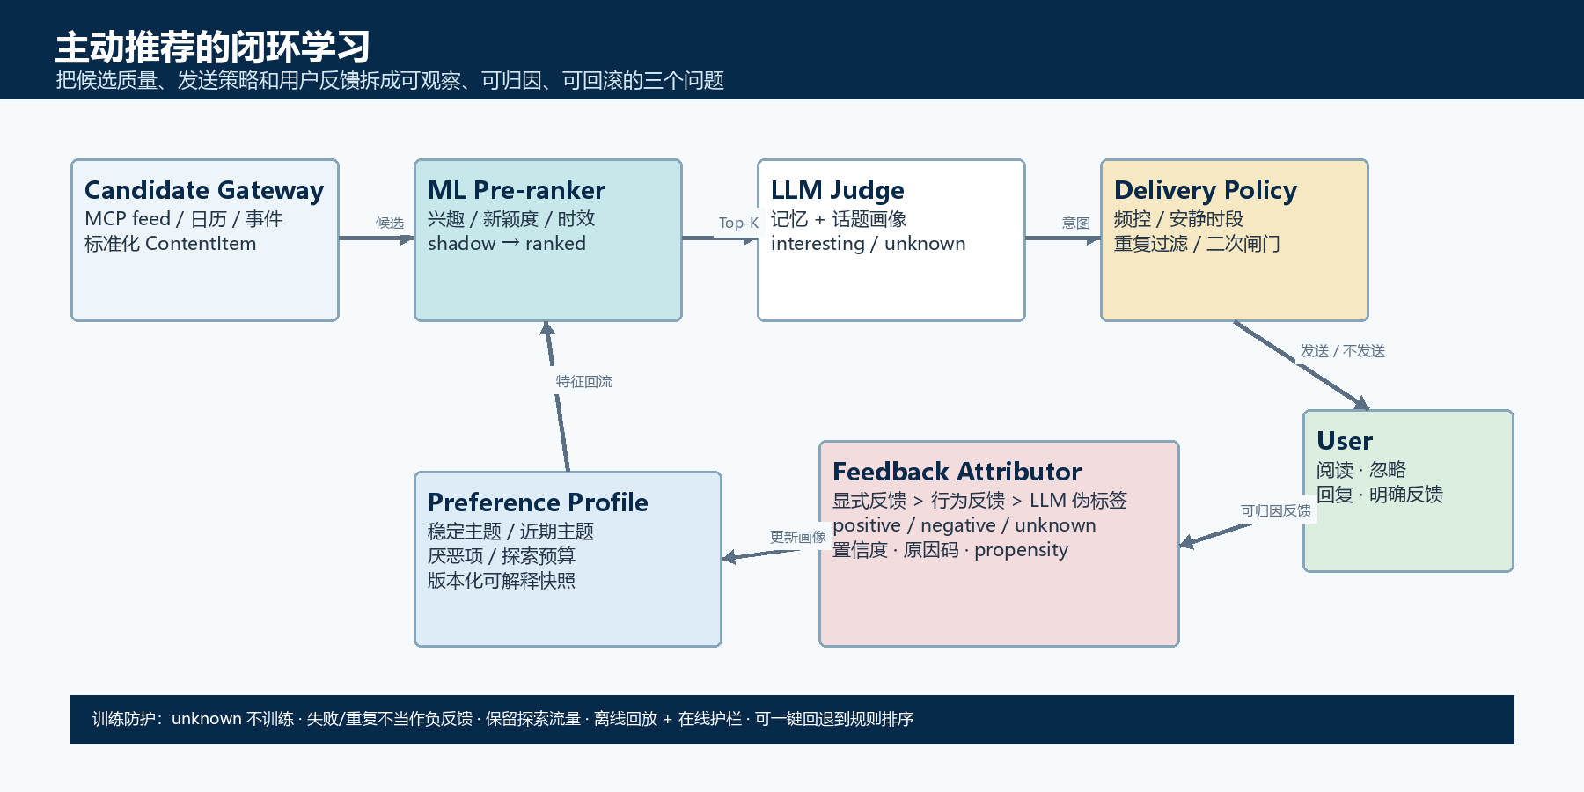
Figure 3. 主动推荐闭环把伪标签、行为反馈和显式反馈分级，避免错误归因导致模型越学越偏。
ML ranker 首先以 shadow 模式运行，不改变发送结果；只有离线 replay 指标、在线负反馈率和探索护栏均达标才切到 ranked。反馈采用 positive/negative/unknown 三态：明确“别推这个”是高置信负样本；回复或点击可作为中置信正样本；沉默、抓取失败、重复内容、发送失败和 judge 不确定一律为 unknown，不参与直接训练。PreferenceProfile 需要同时保存稳定主题、近期主题、厌恶项、置信度、来源和版本。
源码依据：proactive_v2/lifecycle.py; proactive_v2/loop.py; plugins/default_proactive; plugins/proactive_flow; plugins/drift_flow

6. API 与数据契约

6.1 TurnEnvelope
Field | Type | Required | Description
turn_id | UUID | yes | 一次逻辑 turn 的不可变标识；重试不变。
kind | enum | yes | passive | proactive | drift | scheduled | spawn_completion。
session_key | string | yes | 会话 mailbox 与一致性边界；不直接等同平台 chat_id。
channel_ref | object | conditional | channel、chat_id、thread_id 与 adapter version；无外发的 Drift 可为空。
payload | tagged union | yes | UserMessage、WakeupTick、JobInput 或 SpawnCompletion。
correlation_id | string | yes | 跨 turn/工具/发送/反馈的追踪关联。
causation_id | string | no | 触发本 turn 的 event/turn/tool/delivery 标识。
idempotency_key | string | yes | 输入去重与 outbox 幂等基础；同一语义重试保持稳定。
lifecycle_ref | id@version | yes | 编译后的生命周期契约，例如 passive.v1@1。
config_snapshot_id | hash | yes | 固定 provider、prompt、plugin、policy 和关键参数。
deadline_at | timestamp | yes | 超过后只允许安全取消与提交失败 outcome。
security_context | object | yes | 主体、授权范围、来源可信度与审批渠道。

6.2 TurnOutcome 与 DeliveryResult
Field | Type | Required | Description
status | enum | yes | completed | rejected | cancelled | failed | partial。
transcript_delta | messages[] | yes | 本 turn 提交的用户、助手和工具转录增量。
tool_ledger | ToolCallRecord[] | yes | 输入 hash、policy decision、结果摘要、耗时与副作用键。
memory_candidates | MemoryCandidate[] | yes | 只表示候选；后续由 optimizer/engine 接纳、合并或拒绝。
delivery_intents | DeliveryIntent[] | yes | 目标、内容、媒体、优先级、idempotency_key 与 expiry。
delivery_id | UUID | yes | 一次可追踪发送意图；重试复用。
delivery_status | enum | yes | pending | sending | sent | failed | unknown | dead_letter。
channel_message_id | string | on sent | 通道返回的真实消息标识；用于 reconciliation 与反馈归因。
retryability | enum + code | yes | retryable | permanent | unknown；失败同时返回稳定 error_code，禁止依赖自然语言字符串判断。

6.3 FeedbackEvent
Field | Type | Required | Description
feedback_id | UUID | yes | 幂等反馈事件标识。
item_ref | string | yes | ContentItem、DeliveryIntent 或 topic 的稳定引用。
objective | enum | yes | inspect | send | engage；不同目标不得混为一个 label。
label | enum | yes | positive | negative | unknown。
source | enum | yes | explicit_user | behavioral | llm_pseudo | admin。
confidence | 0..1 | yes | 归因可信度；训练权重不得大于该值。
reason_code | string | yes | topic_mismatch、duplicate、timing、too_frequent、delivery_failure 等。
propensity | 0..1 | conditional | 在线策略展示该内容的概率，用于偏差校正与评估。
observed_at | timestamp | yes | 实际反馈时间；与发送时间窗口共同用于归因。

6.4 MemoryEvent
Field | Type | Required | Description
memory_event_id | UUID | yes | 机器写入、优化、遗忘和人工编辑的统一事件标识。
operation | enum | yes | candidate | accept | supersede | forget | manual_edit | project。
scope | string | yes | global、session、topic 或 provider-defined scope。
content | object | yes | 事实、偏好、关系、摘要或 self-model 的结构化内容。
source_refs | EvidenceRef[] | yes | 来源消息、turn、tool 或人工编辑；不可静默丢弃。
confidence | 0..1 | yes | 事实与偏好的当前可信度。
validity | interval/TTL | no | 生效区间、过期时间与 superseded_by。
projection_targets | string[] | yes | MEMORY.md、SELF.md、RECENT_CONTEXT、vector、Akasha graph 等。

MemoryEventLog 是机器事务与审计的权威记录；Markdown 继续是人类可读、可编辑的一级界面。人工修改 Markdown 时，reconciler 基于内容 hash 产生 `manual_edit` event，再重建 vector/Akasha 投影。PENDING.md 仍作为可见候选区，但只有 Optimizer 产生 accept/supersede event 后才能进入稳定记忆，避免未经消歧的候选直接污染 MEMORY.md。
- 所有公共 contract 都包含 schema_version；破坏性变更通过新版本并提供迁移器。
- 输入、工具副作用和发送分别拥有稳定 idempotency key；重复执行不得创建新的用户可见效果。
- 一个 turn 使用固定 config/prompt/model/plugin-plan snapshot；运行中配置变化只影响下一 turn。
- 外部模型与 MCP 的原始敏感响应不默认进入 event log；日志只保留脱敏摘要、hash 和必要证据。
- 所有时间使用带时区 UTC 存储，展示层按用户时区转换。
源码依据：core/memory/engine.py:MemoryEngine/EvidenceRef; agent/memory.py:MemoryManager; plugins/default_memory/engine.py; plugins/akasha/engine.py

7. 一致性、幂等与回放

7.1 TurnTransaction
单个 turn 的本地事务顺序为：写入 inbox → 获得 session mailbox → 执行 lifecycle → 原子提交 transcript/tool ledger/memory candidates/delivery intents → 释放 mailbox → outbox 异步发送。模型调用和 MCP 调用通常无法与 SQLite 做分布式事务，因此通过调用账本、稳定键和“不自动重放副作用”获得可恢复的 at-least-once 控制面，而不是虚假宣称端到端 exactly-once。
Scenario | Expected behavior | Reasoning
重复 Telegram update | 命中 inbox key，返回原 turn_id，不再推理或发送。 | 入口去重最便宜，避免后续所有副作用。
推理前进程崩溃 | turn 保持 queued/running-expired，重启后重新领取。 | 尚无已提交 transcript 或发送意图。
提交后、发送前崩溃 | outbox 重启后继续发送原 delivery_id。 | 内容提交与发送解耦，用户可见状态仍为 pending。
通道超时且结果未知 | 标记 unknown，先查询/对账；不能立即生成新 key 重发。 | 避免 Telegram 已收但本地误判导致重复消息。
MCP 副作用调用后崩溃 | 读取 ToolCallRecord；默认不重放，需幂等能力或人工确认。 | 外部系统通常不参加本地事务。
Memory 投影失败 | 保留 event 和 projection cursor，后台重建。 | 索引是派生数据，不能反向成为唯一真相。
插件阶段失败 | 按 criticality abort/degrade/skip；记录 module id 与 typed error。 | 故障域由 lifecycle contract 显式声明。
turn 中途修改配置 | 继续使用 config_snapshot_id；下一 turn 生效。 | 保证一次执行内部可解释和可回放。

7.2 回放级别
Control replay：从 TurnEnvelope、compiled lifecycle、phase outcomes 和 config snapshot 重建控制路径，不调用真实模型或外部工具。
Model replay：可选择复用已记录 response hash/summary，或在明确标记 non-deterministic 的环境重新调用模型，用于差异比较。
Side-effect replay：默认 dry-run；只有工具声明 idempotent 且 policy 再授权时才可执行。
Projection replay：从 MemoryEventLog 重建 Markdown、vector 与 Akasha graph，并比较内容 hash 和检索回归集。

8. 安全与隐私
- 密钥：DeepSeek、Telegram、DashScope、MCP 凭据只来自环境变量、操作系统凭据库或受限 secret provider；config、event、trace 和 Dashboard 响应统一脱敏。
- 工具政策：read-only 可自动放行；write 需要作用域授权；external-side-effect 默认审批、频率限制和幂等检查。高风险工具不能通过插件 hook 绕过核心 policy。
- 插件权限：manifest 声明 filesystem、network、memory:write、channel:send、tool:register、dashboard:route 等 capability；未声明即拒绝。受信进程内插件和隔离插件使用不同 trust level。
- MCP 隔离：外部 MCP 由 supervisor 管理超时、最大响应、并发、环境变量白名单、健康与熔断；工具输出按 untrusted-data 处理，不能直接提升为 system 指令。
- Dashboard：默认绑定 127.0.0.1。非 loopback 必须配置认证、CSRF/CORS 约束、TLS 终止和审计；插件路由继承同一认证依赖。
- 记忆隐私：每条稳定记忆带 source_refs、scope、confidence、TTL 和删除状态；forget 事件向所有投影传播，备份保留策略单独配置。
- 主动推送：二次闸门强制检查安静时段、频控、敏感主题、重复和近期负反馈；策略异常默认不发送，不能 fail-open。
- 审计：100% 外部副作用调用、主动发送、人工审批、配置变更、记忆人工编辑和 dead-letter 重放均记录主体、原因、hash 与结果。
源码依据：agent/tools/registry.py:risk; agent/tool_hooks/executor.py; agent/plugins/manager.py; bootstrap/dashboard_api.py:start_dashboard

9. 运行准备
以下指标是 Runtime 3.0 的建议验收目标，不代表当前版本已经达到。单机基线以 Windows/Linux、SQLite WAL、一个主进程和可选隔离 MCP 子进程为目标；模型可使用 DeepSeek/Qwen API 或本地 Ollama，embedding provider 失败时允许降级到关键词/Markdown 检索，但必须在 trace 中标明。
Signal | SLO or alert | Owner | Response
Inbox admission latency | 目标 p95 < 250 ms；p95 > 1 s 告警。 | Runtime | 限制入口、检查 SQLite 锁和 worker 饱和。
Committed turn recovery | 进程重启后已接收消息零丢失。 | Persistence | 扫描 expired lease，恢复或进入 dead-letter。
Duplicate delivery | 同 delivery_id 用户可见重复率趋近 0。 | Delivery | 暂停重试，执行 channel reconciliation。
Outbox age | 高优先级 p95 < 30 s；> 5 min 告警。 | Channel | 检查 Telegram/API、退避、rate limit 和凭据。
Tool policy coverage | 100% external-side-effect 有 policy decision 和 key。 | Security | 拒绝未覆盖工具；阻断插件发布。
MCP health | 连续失败触发熔断；恢复使用 half-open。 | Capability | 降级 source/tool，保留核心对话。
Memory projection lag | 正常 < 60 s；> 10 min 告警。 | Memory | 重跑 projector；比较 event cursor/hash。
Proactive negative rate | 按 topic/source 监控，显著恶化自动回退规则排序。 | Autonomy | 切回 shadow；冻结有问题的 feedback window。
Replay coverage | ≥99% turn 可重建控制路径。 | Observability | 阻止扩大发布，补齐缺失 snapshot/event。
Dashboard exposure | 非 loopback 未认证实例数必须为 0。 | Operations | 自动拒绝启动或强制 loopback。

9.1 降级矩阵
LLM 不可用：turn 保留失败类型和 retry_after；不生成假回复，不清除 inbox 证据。
Embedding/MemoryEngine 不可用：使用 recent context + Markdown 关键词检索，并标记 memory_degraded。
MCP source 不可用：跳过该 source，主动 lifecycle 仍可处理其他候选；全部为空则不发送。
Telegram 不可用：outbox 退避并保留 expiry；过期后进入 dead-letter，不把 pending 当 sent。
插件异常：按 criticality 隔离；核心 lifecycle、Dashboard 健康页和管理命令保持可用。

10. 备选方案
Option | Why considered | Decision
维持 passive/proactive 两套独立编排 | 改动最小，短期交付快。 | 拒绝：会继续复制预算、取消、持久化、policy 和 observability。
把所有模块都插件化 | 表面上灵活，易于实验。 | 拒绝：插件可绕过一致性和安全不变量，故障难以归责。
把核心 memory/session/runtime 也 MCP 化 | 进程边界明确，语言无关。 | 拒绝：高频核心状态产生额外延迟、故障面和事务断裂；MCP 只保留外部能力。
立即引入 Kafka/Postgres/微服务 | 理论上易于水平扩展。 | 暂缓：当前本地优先规模不值得增加运维成本；contract 预留 backend 替换点。
只做统一 lifecycle，不做 durable outbox | 架构更整齐，工作量较小。 | 拒绝：不能解决用户最可感知的丢消息、重复发送和伪 sent 状态。
单机 durable kernel + 可插拔策略 | 兼容现状、先补可靠性，并保留未来分布式迁移路径。 | 采用：作为 Runtime 3.0 的目标形态。

关键取舍是：用有限的核心约束换取可证明的可靠性，再把高变化策略开放给插件。这样不会削弱现有插件生态，反而让插件作者知道哪些责任由 Runtime 承担、哪些失败必须自己声明。

11. 待决问题
- Durable store 首版是否只支持 SQLite WAL，还是同时定义实验性的 Postgres backend？建议先冻结 repository interface，不承诺双实现。
- 高风险工具审批由 Telegram inline button、Dashboard approval queue，还是两者都支持？需要统一 ApprovalToken contract。
- FeedbackEvent 的行为归因窗口、沉默定义和 propensity 记录由哪个插件负责？需要先用离线 replay 验证。
- Markdown 人工编辑对账采用文件 watcher、保存时命令，还是 Dashboard 显式提交？Windows 文件事件需评估稳定性。
- 插件 trust level 的默认值和迁移策略是什么？现有内置插件可标 trusted-inprocess，第三方默认 isolated。
- Akasha 与 default_memory 是否共享同一 MemoryEventLog projector，还是通过 provider adapter 分别消费？需先定义最小 capability。
- 模型重放无法完全确定时，哪些字段必须保存原始输出，哪些只保存 hash/脱敏摘要才能兼顾隐私与调试？
- per-session actor 的 session_key 是否需要跨 Telegram/CLI 做身份合并？若要合并，需要独立 IdentityMap 和用户确认。

12. 决策与下一步
建议批准 Runtime 3.0 的架构方向，并以“可靠收发优先、兼容层先行、策略逐步迁移”为执行原则。首个生产变化不应是 ML ranker，而应是 typed DeliveryResult、durable outbox 和 proactive 二次闸门；只有收发状态可信，后续推荐学习和记忆评估才有有效标签。
Milestone | Deliverable | Exit criteria
M1 Reliability Foundation | SQLite inbox/outbox；DeliveryResult；delivery state machine；主动二次闸门；崩溃恢复脚本。 | 重启后 committed 输入零丢失；超时不误标 sent；重复 key 不重复外发。
M2 Unified Runtime | TurnEnvelope/Transaction；generic LifecycleSpec；legacy passive/proactive adapters；per-session actor；ContextVar tool context。 | 现有 passive/proactive/drift 测试通过；至少两会话并发且无上下文串扰；同会话保持顺序。
M3 Memory & Feedback | MemoryEventLog；Markdown reconciler；vector/Akasha projector；FeedbackEvent v1；ranker shadow 与离线 replay。 | 投影可从 event 重建；人工编辑可追踪；shadow 不改变发送；反馈 unknown 不训练。
M4 Governance & Operations | ToolPolicyEngine；plugin API/permissions；MCP supervisor；Dashboard auth；trace/metrics/replay；canary rollout。 | 外部副作用 100% 受 policy；非 loopback 无匿名 Dashboard；rollback 和 dead-letter 演练通过。

12.1 建议代码落点
新增 `agent/runtime/{contracts,kernel,lifecycle,session_actor,slot_store}.py`；新增 `core/persistence/{inbox,outbox,event_log}.py`；新增 `agent/policy/{tool_policy,delivery_policy}.py`；新增 `core/memory/{events,projectors}.py`；新增 `agent/plugins/sdk/v1.py` 与 manifest permission validator。现有 `agent/core/passive_turn.py`、`proactive_v2/*`、`bus/queue.py` 和 `agent/turns/*` 先由 adapter 包装，再按 milestone 收缩职责。

12.2 发布门槛
每个 milestone 必须提供 migration、rollback、failure injection 和 replay artifact；M1/M2 先对 CLI 与测试 Telegram chat canary，M3 的 ranker 至少保持一个完整观察窗口的 shadow，M4 完成安全审查后才允许非本机 Dashboard。任何阶段都不得把当前未实现的 SLO 或“完全自主、永不丢消息、准确理解兴趣”作为对外已实现能力。
源码依据：Source snapshot: origin/main@f91cf99341a858f1ad6a5524eb7adda973c3d4b1 (2026-07-10). This RFC distinguishes current implementation evidence from proposed target behavior.

Use footnotes for definitions, assumptions, or terms that need precision without interrupting the main narrative.

